ТОП-7: важнейшие изменения в охране туда в 2020 году
Охрана труда
09 декабря 2019
680
10 минут
Автор статьи
Алексей Анохин
Кандидат экономических наук, специалист в области охраны труда со стажем более 8 лет. Пишу, читаю, практикую, обучаю.
Расскажем, какие изменения в охране труда ожидают нас в ближайшее время. Подскажем, как учесть их в повседневной работе специалиста по охране труда.
Из статьи вы узнаете:
- Новый порядок спецоценки
- Какие условия труда окажутся под запретом
- Новые требования к специалисту по охране труда
- Как изменится порядок расследования несчастных случаев
- Как изменится порядок проведения периодических медосмотров
- Оценка рисков станет обязательной на этапе ввода производства
- Станет обязательным ведение реестра НПА, которые содержат требования охраны труда

Новый порядок спецоценки
В настоящее время на рассмотрении в Госдуме находится законопроект № 769142-7
о внесении изменений в Федеральный закон «О специальной оценке условий труда». По мнению экспертов, его примут уже в ближайшее время. Что нужно знать об изменениях?
Спецоценку в 2020 году будут считать завершенной только после выгрузки данных во ФГИС, а не после утверждения отчета председателем комиссии, как сейчас. Изменения в законе «О специальной оценке условий труда» обязует работодателя требовать от экспертной организации подтвердить размещение сведений о проведенной спецоценке во ФГИС.
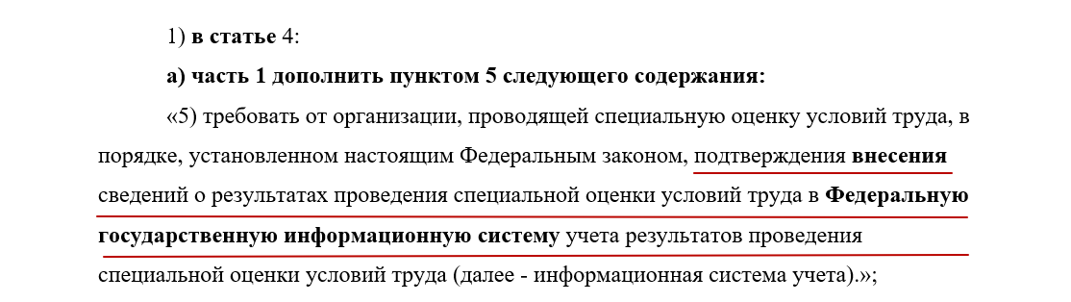
Таким образом Роструд делегирует свои функции по контролю загрузки данных о спецоценке на работодателя, оставляя за собой контроль за исполнением работодателем и экспертной организации обязанности по загрузке отчета о спецоценке в информационную систему.
Для этой цели введут обязанность экспертной организации информировать работодателя о том, что отчет загружен, ему присвоен уникальный номер, и написать об этом письмо с подтверждением.
Организация, проводящая специальную оценку условий труда, обязана будет в течение трех рабочих дней с даты передачи в информационную систему учета указанных сведений, уведомить работодателя о такой передаче в форме электронного документа, подписанного квалифицированной электронной подписью, либо на бумажном носителе в виде почтового отправления с уведомлением о вручении.
Таким образом, в 2020 году СОУТ будут проводить по-новому. Если отчет о ее проведении не будет выгружен во ФГИС, ее не будут считать проведенной вообще. Это означает, что работодателю нужно осуществлять строгий отбор экспертной организации, и внести в договор оказания услуг указание, что оплата за проведенную спецоценку будет произведена только после получения отчета о загрузке данных во ФГИС, и не ранее.

Какие условия труда окажутся под запретом
Еще одно изменение может коснуться предприятий с опасными условиями труда. Если по результатам спецоценки на рабочем месте установят IV класс, то деятельность работодателя приостановят. Именно так указано в проекте Х раздела ТК РФ (ID проекта на портале regulation.gov.ru 00/03-22750/01-15/28-13-4).
Чтобы возобновить работу предприятия, работодателю нужно будет утвердить план по улучшению условий и охраны труда, а также провести внеплановую СОУТ.
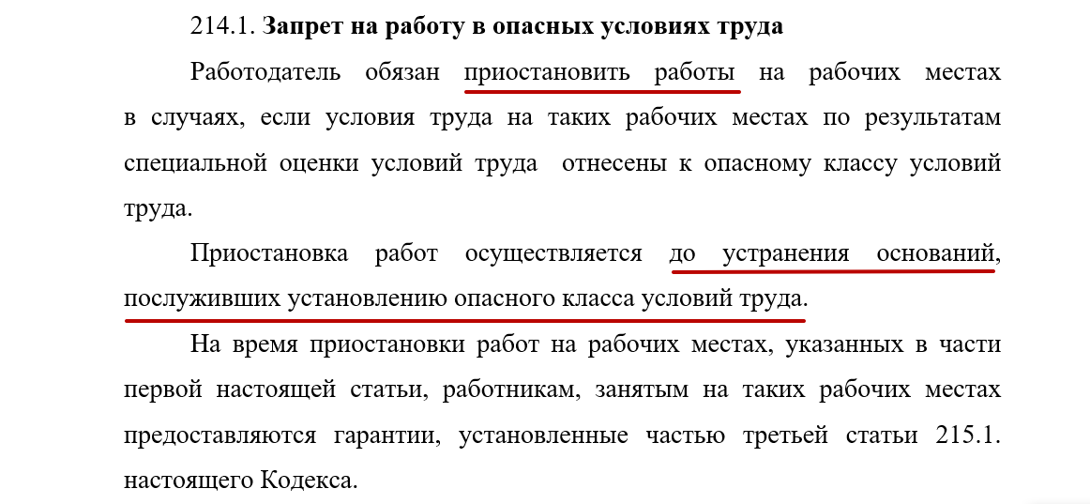
На время приостановки сотрудников, занятым на таких рабочих местах придется перевестись на другое рабочее место. Необходимо сохранить за ними среднюю заработную плату.

Новые требования к специалисту по охране труда
Как только вступит в силу обновленный Х раздел Трудового кодекса РФ, должность специалиста по охране труда станет обязательной, если на предприятии численность работников составляет более 100 человек. Если в компании меньше 100 сотрудников и нет специалиста по охране труда, то функции по охране труда сможет выполнять:
- руководитель организации или предприниматель;
- уполномоченный работодателем сотрудник предприятия;
- предприниматель или организация по гражданско-правовому договору.
Напомним, что в настоящее время должность специалиста по ОТ нужно вводить, если в компании 50 и более работающих.
Введение новшеств в Х раздел ТК РФ не означает, что специалиста по охране труда необходимо уволить, если организация маленькая. Работы у специалиста по охране труда только прибавится.
Обратите внимание! Заключить договор на оказание услуг по охране труда можно будет только с аккредитованной компанией, которая включена в спецреестр Минтруда.

Как изменится порядок расследования несчастных случаев
Вступление в силу новой редакции Трудового кодекса РФ (ID проекта на портале regulation.gov.ru 00/03-22750/01-15/28-13-4) ориентировочно во второй половине 2020 года повлечет за собой изменения в порядке расследования несчастных случаев на производстве.
Помимо несчастных случаев и профзаболеваний, появится такое понятие как микроповреждения (микротравмы). Работодатель будет обязан учитывать их, проводить расследование, анализировать обстоятельства их возникновения и причины, по которым такие повреждения стали возможными.
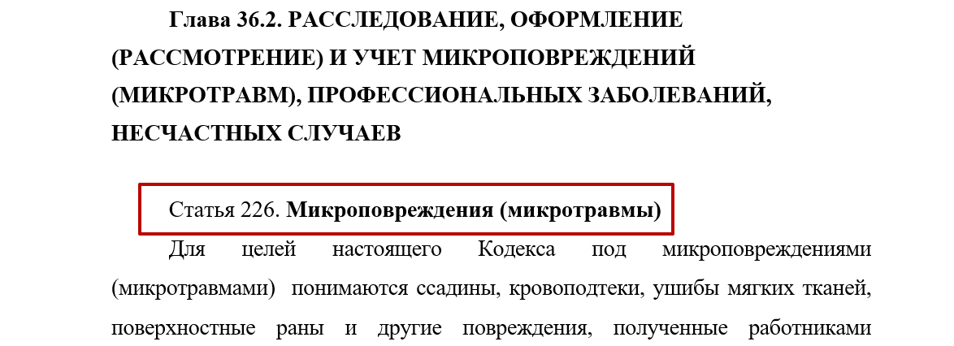
Микротравмы в большинстве случаев возникают по причине нарушения требований охраны труда, требований к организации рабочих мест и трудового процесса. Они часто становятся предвестниками более серьезных повреждений здоровья работников (несчастных случаев или профессиональных заболеваний).
Узнайте, что делать, если НС произошел в конце рабочего дня, или в выходные дни из нашей статьи
В законопроекте предложено ввести учет и рассмотрение таких случаев. Действующее законодательство не устанавливает обязанность работодателя принимать какие-либо меры в случае получения работниками микроповреждений. Расследуют только те повреждения, которые привели к утрате трудоспособности.
Как только законопроект примут, от работодателя потребуется провести оценку всех профрисков, проверить, как в инструкции по охране труда прописаны меры безопасности работника при выполнении ими любых манипуляций, которые чреваты опасностью микротравм.
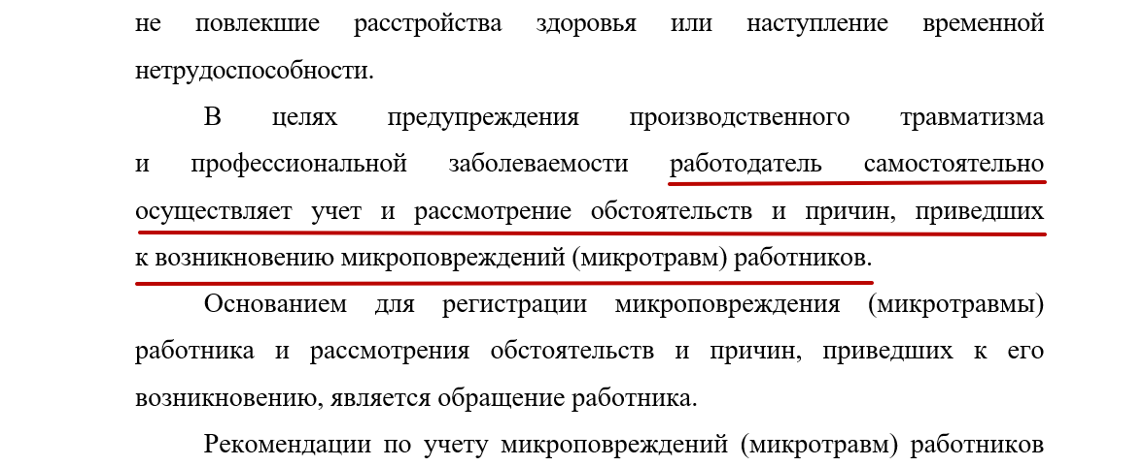
Например, в медицинской организации персонал получает микротравмы чаще всего из-за собственных нарушений санитарного режима, поспешности действий. Каждый случай микротравмы работодателю необходимо будет не только зарегистрировать, но и расследовать. Как конкретно проводить такое расследование микротравм, будет известно ближе ко второй половине 2020 года, когда Минтруд утвердит и зарегистрирует соответствующий нормативный правовой акт.

Как будет изменен порядок медосмотра
Минздравосцразвития разработал законопроект об изменении Приказа Минздравсоцразвития России от 12.04.2011 № 302н «Об утверждении перечней вредных и (или) опасных производственных факторов и работ, при выполнении которых проводятся обязательные предварительные и периодические медицинские осмотры (обследования)». На данный момент законопроект находится на сайте проектов нормативных правовых актов.
Какие изменения ждут компании, если проект официально вступит в силу? В частности, ведомство планирует отменить паспорт здоровья. Кроме этого, будет разработан механизм передачи медицинских заключений работодателю. В настоящее время он не прописан — в действующем Приказе № 302н указано, что заключение выдается на руки работнику, что подразумевает хранение его у самого работника, и не обязывает передавать результаты медосмотра своему работодателю. Но в этом случае нарушается обязанность работодателя не допускать к труду лиц, имеющих медицинские противопоказания.
При этом в медицинском заключении не будут указаны сведения, которые относятся к врачебной тайне. Работодателю будет доступна информация только о том, имеет ли работник ограничения к труду.
Очень важное изменение касается и возможности направлять работников на внеочередной медосмотр после длительного больничного у работника. Раньше такой возможности у работодателя не было, и некоторые сотрудники злоупотребляли этим. Так что все грядущие изменения в приказ являются для работодателей позитивными.
Еще одно изменение — передача одного экземпляра заключительного акта в ФСС, в том случае, если планируется возмещение затрат на предупредительные меры за счет страховых взносов, уплаченных на страхование от производственного травматизма.

Оценка рисков станет обязательной на этапе ввода производства
214 статья новой редакции раздела Х ТК РФ (ID проекта на портале regulation.gov.ru 00/03-22750/01-15/28-13-4) вводит новый термин — комплексная оценка технического и организационного уровня рабочего места, а также оценка факторов производственной среды и трудового процесса, которые могут вызвать повреждения здоровья работников.
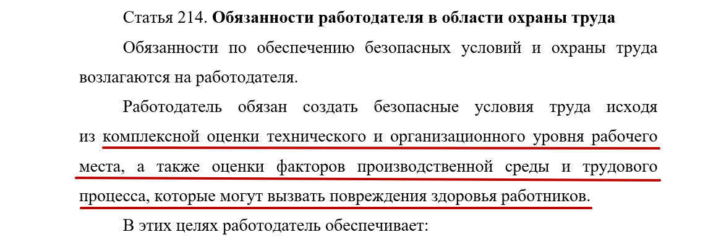
Эта оценка будет включать в себя определение профессиональных рисков перед вводом в эксплуатацию производственных объектов, специальную оценку условий труда, и постоянную оценку и анализ производственных рисков на всех этапах производства товаров, работ и услуг.
В настоящее время оценка рисков предприятия является обязательной процедурой, поскольку упоминается в 212 статье ТК РФ, но ее юридический и методический механизмы до сих пор не прописаны в нормативно-правовом акте. Будем надеяться, что и этот пробел будет заполнен к началу действия обновленной редакции Трудового Кодекса РФ.

Станет обязательным ведение реестра НПА, которые содержат требования охраны труда
С вступлением в силу Х раздела Трудового кодекса РФ (ID проекта на портале regulation.gov.ru 00/03-22750/01-15/28-13-4) становится обязательным ведение работодателем реестра (перечня) нормативных правовых актов. Для доступа работников предприятия к этим нормативным актам, руководитель компании может использовать не только бумажные версии, но и электронные базы данных.
В нынешней редакции ТК РФ требуется иметь в наличии комплект нормативно-правовых актов. Таким образом становится очевидным, что иметь бумажный комплект НПА в будущем станет не обязательно, как сейчас, если работникам будет
обеспечен доступ к электронной базе данных.
Поэтому, когда Х раздел Трудового кодекса вступит в силу, работодатель должен выбрать — размещать эти нормативные правовые акты на своем корпоративном портале или установить компьютер с электронной базой данной документов по охране труда для ознакомления каждого работника.
Что включить в перечень нормативных правовых актов:
- Трудовой Кодекс РФ,
- правила по охране труда, касающиеся деятельности предприятия,
- нормы выдачи средств индивидуальной защиты,
- нормы выдачи смывающих и обезвреживающих средств,
- порядок проведения обязательного психиатрического освидетельствования, предварительного и периодического медосмотров
- санитарные нормы и правила
- порядок проведения спецоценки
- технические регламенты таможенного союза и другие документы, на которых будете ссылаться в своих локальных нормативных актах и т. п.
Таблица с грядущими изменениями в охране труда в 2020 году
Изменения по охране труда в 2020 году | Когда планируют принять
Новый порядок СОУТ | В течение 2020 года
Запрет 4 класса условий труда | С вступлением в силу Х раздела ТК РФ
Новые требования к специалисту по ОТ | С вступлением в силу Х раздела ТК РФ
Расследование микротравм | С вступлением в силу Х раздела ТК РФ
Медосмотр по-новому | С вступлением в силу Х раздела ТК РФ
Оценка профрисков при вводе в эксплуатацию нового оборудования | С вступлением в силу Х раздела ТК РФ
Реестр НПА в электронном виде | С вступлением в силу Х раздела ТК РФ

